**MINISTERUL EDUCAȚIEI ȘI CERCETĂRII AL REPUBLICII MOLDOVA**

**UNIVERSITATEA DE STAT „ALECU RUSSO” DIN BĂLŢI**

**FACULTATEA DE ŞTIINŢE REALE, ECONOMICE ȘI ALE MEDIULUI**

**CATEDRA DE MATEMATICĂ ȘI INFORMATICĂ**

**Utilizatori și grupuri Windows**

**Raportul Lucrului Individual**

**Autor:**

Student al grupei IS21Z

**Cazacu-Condrat Dumitru**

**Profesor:**

**ALEXANRU Parahonco**

asist. univ.

**BĂLŢI, 2022**

Planul comunicării

**Crearea unui utilizator în windows 7** 3

**Interzicerea instalării a programelor** 3

**Interzicerea folosirii a unor programe instalalte** 4

**Folosirea controlului părintesc în windows 7** 5

**Instalarea unei extensii penru control părintesc în browser-ul Firefox** 6

# **Crearea unui utilizator în Windows 7**

Scriem cuvîntul user în meniul de căutare apoi alegem Manage another account și selectăm create new account.

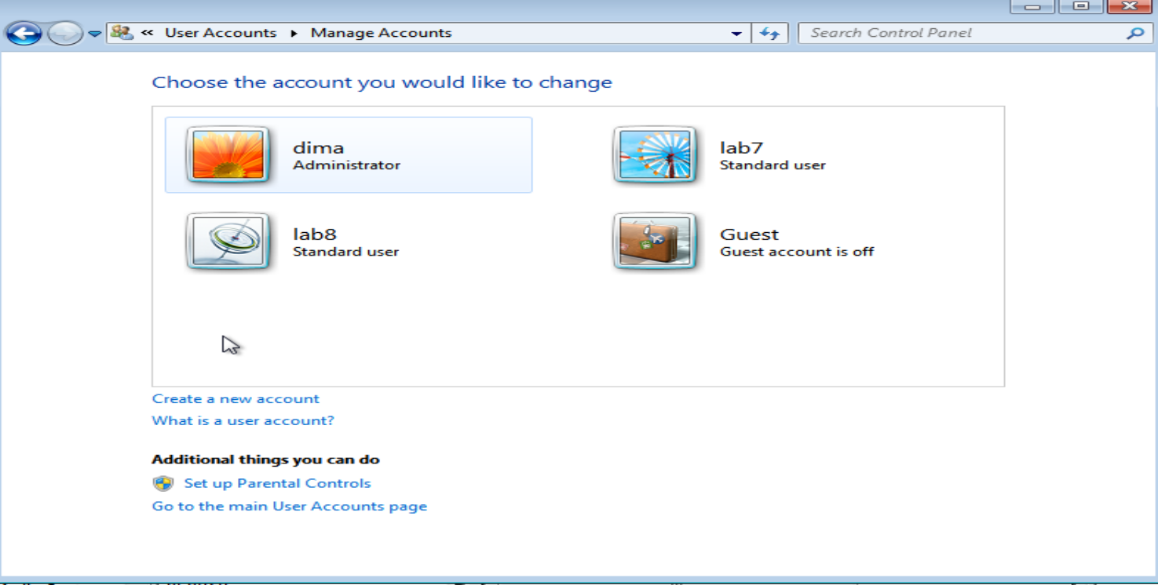

# **Interzicerea instalării a programelor**

Pentru asta scriem în căutare mmc. Aici alegem add or remove snap in, apoi alegem group policy objects și alegem userul pentru care vom aplica restricțiile.

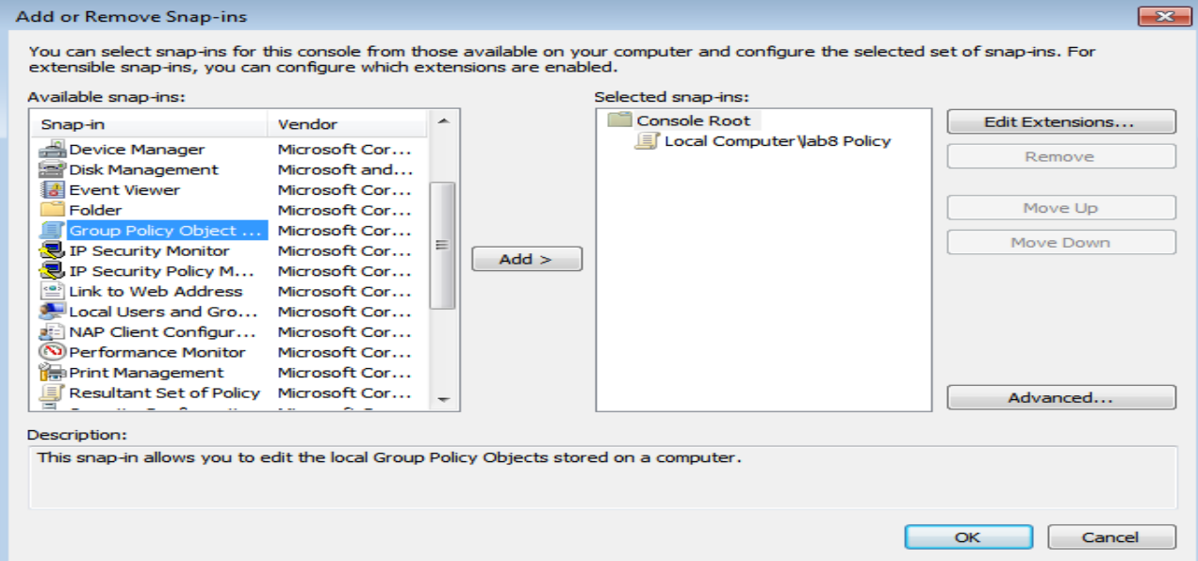

Intrăm în Administrative Templates apoi în Windows Components alegem Windows Installer și alegem prima opțiune.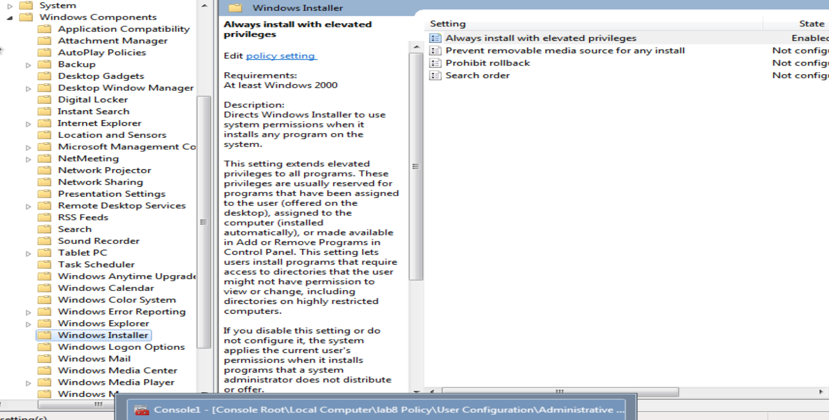

# **Interzicerea folosirii a unor programe instalalte**

Scriem în căutare Parental controls apoi selectăm Program limits. Apoi alegem programele pe care dorim să le interzicem.

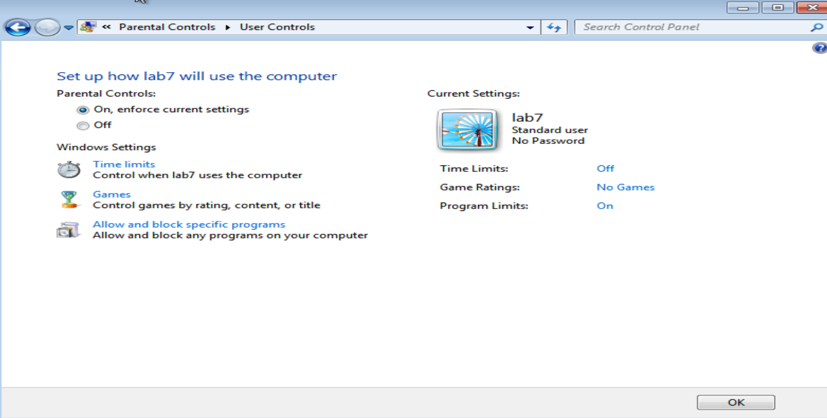

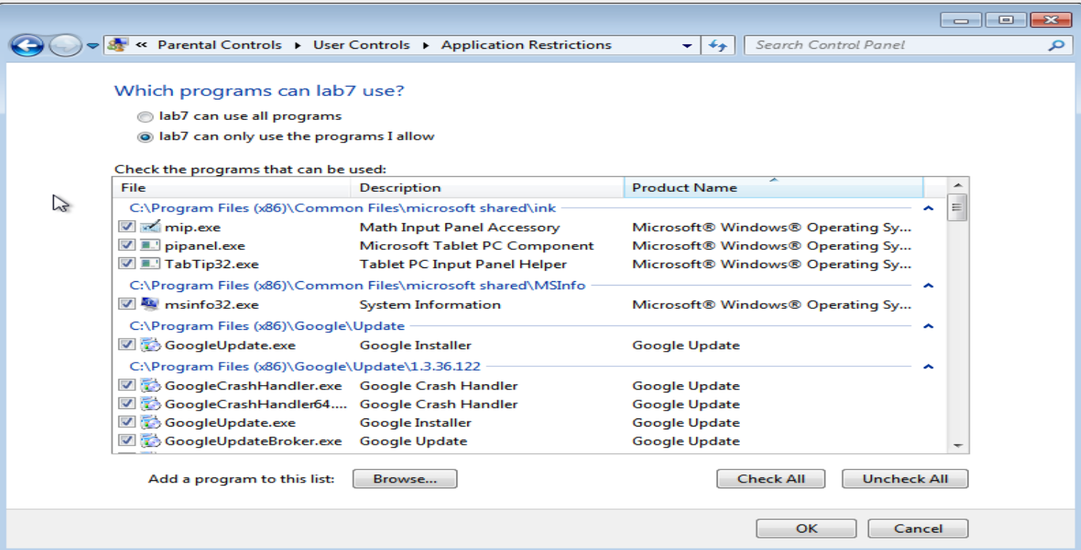

# **Folosirea controlului părintesc în windows 7**

La fel aici putem pune limitele când utilizatorul poate folosi programele după ora data pentru asta apăsăm pe Time Limits și alegem vremea când utilizatorul va putea folosi programele.

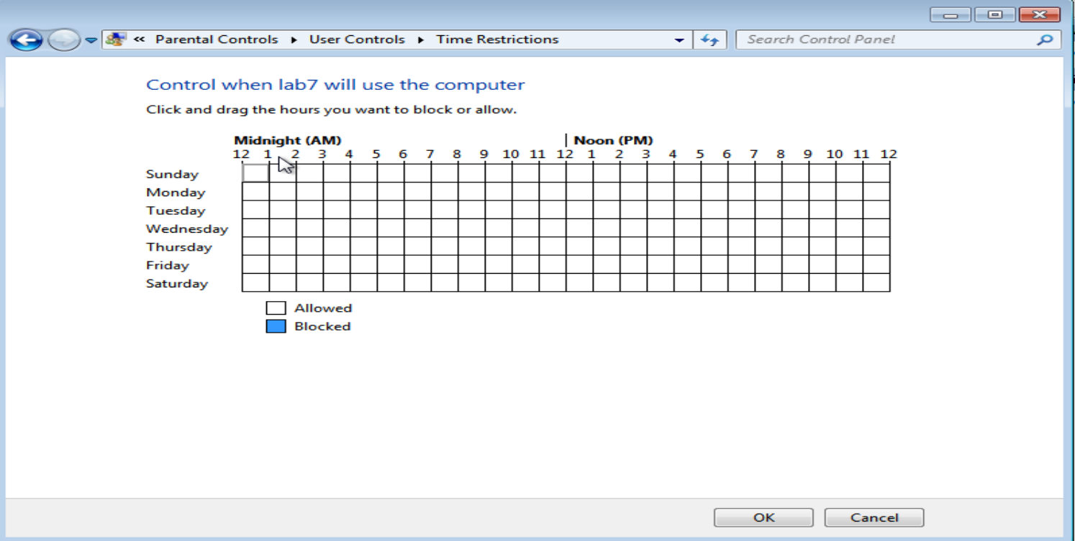

La fel putem înterzice în Parental Control jocurile. Pentru aceasta alegem GameRatings și înterzicem jocurile.

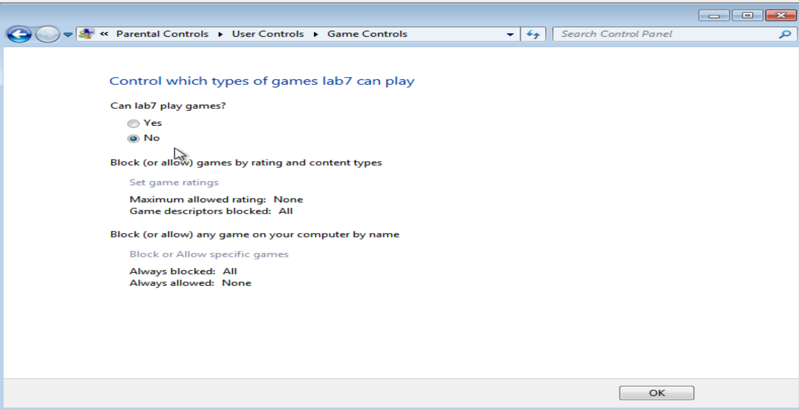

# **Instalarea unei extensii penru control părintesc în browser-ul Firefox**

Intrăm în browser-ul Firefox căutăm Firefox add-ons și aici căutăm extensia Parental contol Family Friendly. Apoi intrăm în setări și pornim această extensie.

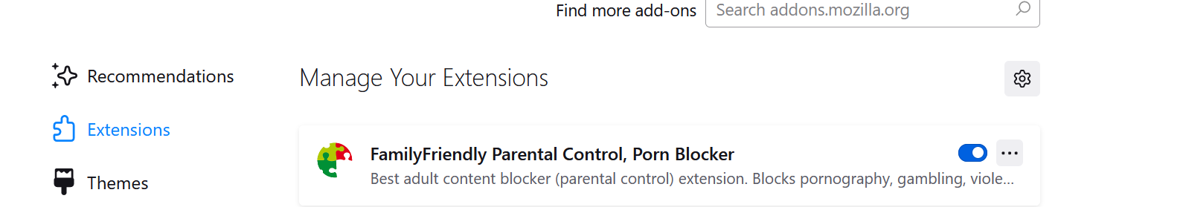

Apoi noi alegem care sieturi vor fi blocate pentru utilizator. Pentru asta apăsăm pe opțiuni și apoi Blacklist și introducem site-ul dorit. Iar dacă dorim să ștergem acestă restricție putem apăsa pe butonul del.

